MODUL 2
Nama: | Praktikum Algoritma & Pemrograman
Delviano Arie Prabowo
NIM: |  | Nama Dosen:
064002200044 |  | Anung B. Ariwibowo, M. Kom
Hari/Tanggal: |  | Nama Asisten Labratorium:  1. Azhar Rizki Zulma  065001900001
Hari, Tanggal Bulan 2022

Operasi Aritmatika pada Python

1. Teori Singkat

Operasi Aritmatika

Operasi Aritmatika adalah bagian dari pengolahan bilangan dari sebuah komputer untuk melakukan operasi hitung. Selain melakukan operasi hitung, operasi aritmatika juga bisa dilakukan untuk operasi logika. Dasar melakukan operasi hitung dalam aritmatika komputer adalah penjumlahan atau yang disebut adder

Berikut ini adalah Operator Aritmatika pada Bahasa Pemrograman Python

Operator | Simbol
Penjumlahan | +
Pengurangan | -
Perkalian | *
Pembagian | /
Sisa Bagi | %
Pemangkatan | **

Berikut ini adalah contoh sederhana program operasi aritmatika:

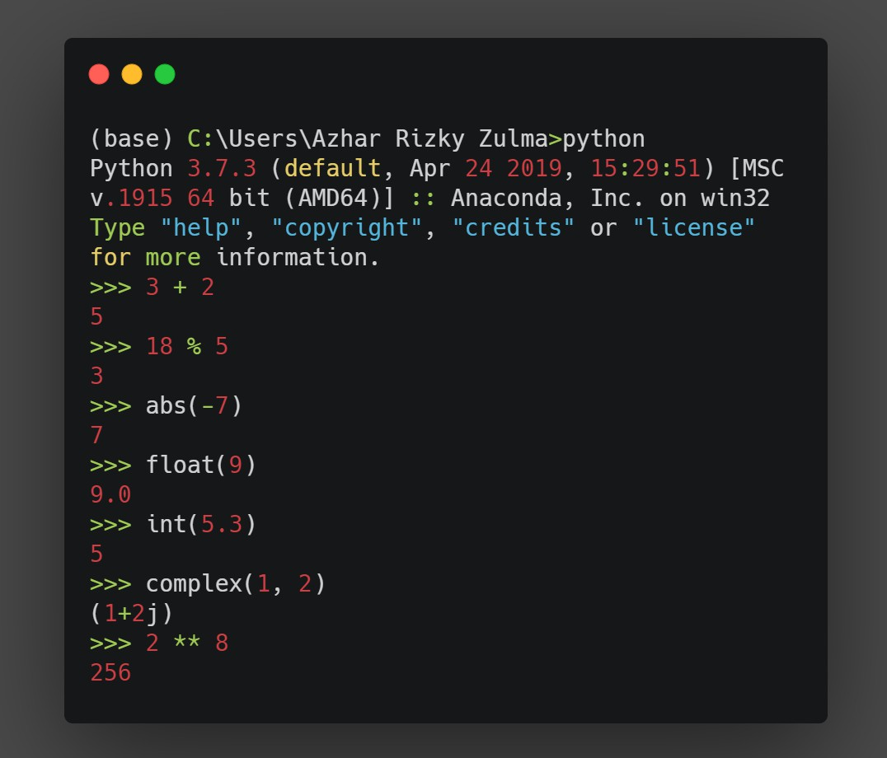Anaconda Prompt

Operator matematik berfungsi dengan normal di Python seperti dalam bahasa pemrograman yang lain. Ada beberapa catatan yang harus diperhatikan.

• Operasi pengisian beberapa variabel dengan nilai yang sama dapat dilakukan sekali jalan.
• Tanda () dipakai untuk mengelompokkan operasi yang harus dilakukan terlebih dahulu.
• Pembagian bilangan integer dengan bilangan integer akan dibulatkan ke bawah.
• Bilangan integer akan dikonversikan menjadi bilangan floating point dalam operasi yang melibatkan bilangan integer dan bilangan floating point.
• Kita tidak dapat mengkonversikan bilangan kompleks ke bilangan real (floating point atau integer); hanya bilangan mutlaknya yang bisa kita dapatkan.

Operator Penugasan

Seperti namanya, operator ini digunakan untuk memberikan tugas pada variabel. Misalnya:

umur = 18

Maka variabel umur telah kita berikan tugas untuk menyimpan angka 18. Selain menyimpan atau pengisian nilai, ada juga menjumlahkan, mengurangi, perkalian, pembagian, dsb. Selengkapnya bisa dilihat di tabel berikut.

Operator | Simbol
Pengisian | =
Penjumlahan | +=
Pengurangan | -=
Perkalian | *=
Pembagian | /=
Sisa Bagi | %=
Pemangkatan | **=

Karena pada python tidak terdapat operator increment & decrement maka operator tersebut digantikan oleh operator penugasan dengan menginputkan seperti ini i += 1.

Python Package

Package merupakan sebuah bundle atau pengelompokan dari banyak fungsi serta kelas (source code) menjadi satu kesatuan unit tunggal dalam library yang dapat digunakan serta dipanggil pada source code yang sedang anda kembangkan untuk mendapatkan sebuah fungsi tanpa harus mengetikkan source codenya secara berulang. Python sendiri menyediakan package untuk menyediakan operasi-operasi standar. Untuk operasi-operasi yang lebih khusus, perlu menggunakan fungsi dari package lain. Dalam praktikum kali ini kita akan belajar operasi aritmatika dan belajar tentang menggunakan package untuk memanggil fungsi operasi trigonometri yang packagenya sudah disediakan pada Python yaitu dalam package Math:

2. Alat dan Bahan
Hardware : Laptop/PC
Software : Spyder (Anaconda Python)

3. Elemen Kompetensi
a. Latihan pertama
Buatlah sebuah program yang menerima dua bilangan bulat a dan b dari user. Program anda harus menampilkan hasil perhitungan:
• Jumlah a dan b
• Selisih antara b dengan a
• Hasil kali a dan b
• Sisa pembagian a dengan b
• Pembagian a dengan b
• Hasil dari log(a)
• a pangkat b
Gunakan fungsi log10() dari package math

Source Code
#input
print("Program Penegasan")
A = int(input("angka pertama(A): ")) B = int(input("angka kedua (B): "))

#process print()
import math as m
A +=B
a = A - B selisih = a - B kali = a * B
sisa_bagi = a % B
bagi = a / B
log = m.log10(a) pangkat = a**B sisa = B % a

#output
print("Hasil dari penjumlahan A dan B adalah ",A)

print("Hasil dari pengurangan A dan B adalah ",selisih)
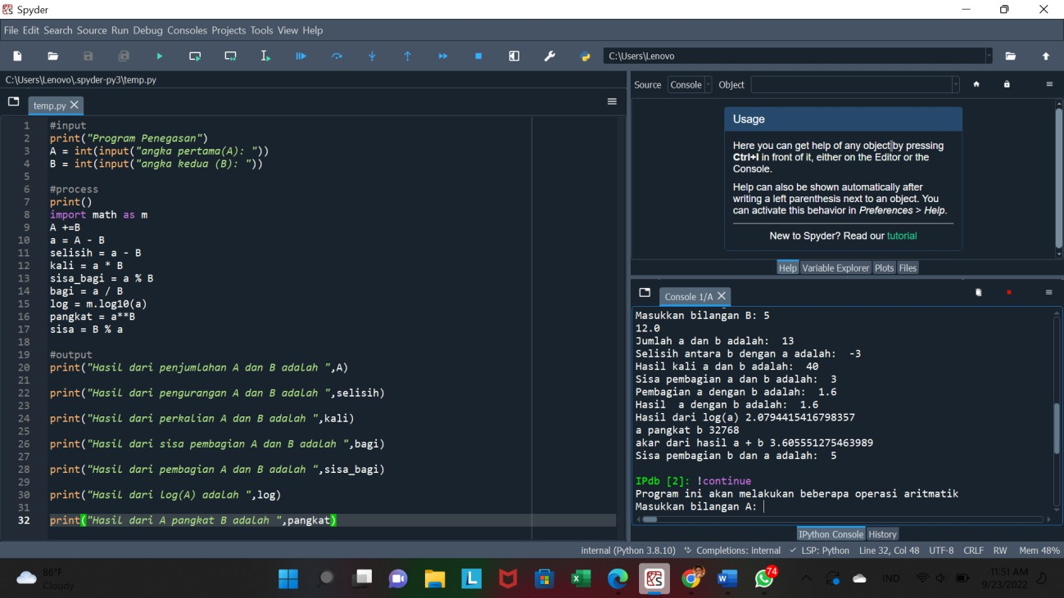

print("Hasil dari perkalian A dan B adalah ",kali) print("Hasil dari sisa pembagian A dan B adalah ",bagi) print("Hasil dari pembagian A dan B adalah ",sisa_bagi) print("Hasil dari log(A) adalah ",log)
print("Hasil dari A pangkat B adalah ",pangkat)

Output

b. Latihan Kedua
Buatlah program untuk menghitung jarak antara dua titik di permukaan bumi menggunakan rumus dan fungsi trigonometri pada package math pada python.

Source Code
print(“Isi dengan Source Code kalian ya…”)

Output
print(“Screenshot hasil keluaran atau output dari source code kalian ya…”)

4. File Praktikum
Github Repository:

print(“Taruh link github repository praktikum kalian disini yaa…”)

5. Soal Latihan
Soal:
1. Dalam operasi aritmatika, presedensi yang tertinggi adalah ekspresi dalam tanda kurung.
Jelaskan serta deskripsikan apa yang dimaksud dari presedensi yang tertinggi tersebut?
2. Deskripsikan serta narasikan jalannya alur source code program yang sebelumnya telah kalian buat pada Elemen Kompetensi Latihan Kedua!
Jawaban:
1. (Isi Dengan Jawaban Kalian)
2. (Isi Dengan Jawaban Kalian)

6. Kesimpulan
a. Dalam pengerjaan program dengan bahasa pemrograman Python, kita harus benar-benar teliti dalam menginputkan suatu fungsi untuk menampilkan suatu keluaran pada layar dengan sesuai.
b. Kita dapat mengetahui… (Tolong Isi lebih dari dua baris!)

7. Cek List (✓)

No | Elemen Kompetensi | Penyelesaian
No | Elemen Kompetensi | Selesai | Tidak Selesai
1. | Latihan Pertama
2. | Latihan Kedua

8. Formulir Umpan Balik

No | Elemen Kompetensi | Waktu Pengerjaan | Kriteria
1. | Latihan Pertama | … Menit | …
2. | Latihan Kedua | … Menit | …

Keterangan:

1. Menarik
2. Baik
3. Cukup
4. Kurang

